2023届高三第一学期期中质量监测
化学试题
2022．11
(满分：100分 考试时间：75分钟)
H—1 C—12 O—16 Na—23 Cr—52
一、 单项选择题：共14题，每题3分，共42分。每题只有一个选项最符合题意。
1. 化学与中国传统文化颇有渊源。下列说法正确的是( )
A. “指南针” 中磁石的主要成分是三氧化二铁
B. “司母戊鼎” 的材料青铜属于合金
C. “文房四宝”之一宣纸的主要成分是蛋白质
D. “白如玉”瓷器主要成分是碳酸钙
2. CO₂催化加氢合成二甲醚(CH₃OCH₃)，变废为宝。下列说法正确的是( )
A. 基态C的原子轨道表示式为 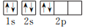
B. CO₂的电子式为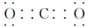
C. CH₃OCH₃中既含极性键又含非极性键
D. CH₃OCH₃分子间存在氢键
3. 明矾[KAl(SO₄)₂·12H₂O]是一种常用的净水剂。下列说法正确的是( )
A. K位于元素周期表的d区 B. 电负性大小：S>O
C. 离子半径大小：r(K＋)<r(S^{2－}) D. 碱性强弱：Al(OH)₃>KOH
阅读下列材料，完成4～7题。
海洋是一个巨大的资源宝库，海水中含有Na、Cl、Mg、Br等元素。氯元素具有多种化合价，可形成Cl－、Cl₂、ClO、ClO₂、ClO和ClO等多种粒子。在新型催化剂RuO₂作用下，O₂氧化HCl可获得Cl₂：4HCl(g)＋O₂(g)===2Cl₂(g)＋2H₂O(g)；ΔH＝－116 kJ·mol^{－1}。
从海水中提取镁可通过沉淀、溶解、结晶获得六水合氯化镁晶体(MgCl₂·6H₂O)，进一步操作得到无水氯化镁，电解熔融氯化镁可获得单质镁。
4. 下列用Cl₂氧化K₂MnO₄制备KMnO₄的实验原理和装置能达到实验目的的是( )
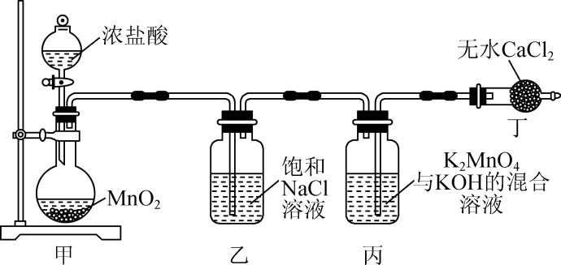
A. 用装置甲制取Cl₂ B. 用装置乙除去HCl杂质
C. 用装置丙制备KMnO₄ D. 用装置丁处理尾气
5. 下列关于含氯微粒的说法不正确的是( )
A. ClO的空间构型为V形 B. ClO₂属于共价化合物
C. ClO的键角为120° D. ClO中心原子轨道杂化类型为sp³
6. 关于反应4HCl(g)＋O₂(g)===2Cl₂(g)＋2H₂O(g)，下列说法正确的是( )
A. 反应活化能：E_{a}(正)＜E_{a}(逆)
B. 每生成22.4 L Cl₂，放出58 kJ的热量
C. 使用高效催化剂，可使平衡时的值增大
D. 断裂4 mol H—Cl键的同时，有4 mol H—O键生成，说明该反应达到平衡状态
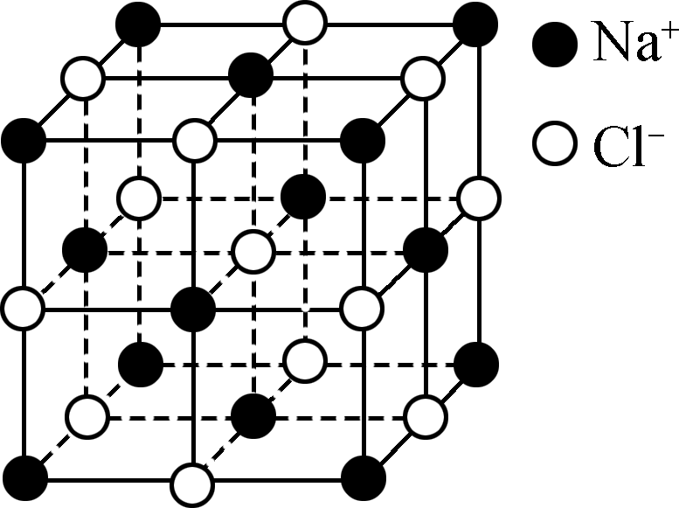
7. 海水中资源的综合利用有着重要意义。下列有关说法正确的是( )
A. 基态溴原子(₃₅Br)核外电子排布式为[Ar]4s²4p⁵
B. 1个NaCl晶胞(如图所示)中含有14个Na＋
C. 在空气中灼烧MgCl₂·6H₂O可得到无水氯化镁
D. 电解熔融氯化镁时，金属镁在阴极析出
8. 在指定条件下，下列选项所示的物质间转化均能实现的是( )
A. S――→SO₂――→CaSO₄
B. N₂(g)――→NO(g)――→HNO₃(aq)
C. Cu――→Cu(OH)₂――→Cu₂O
D. Fe――→Fe₂O₃――→Fe(OH)₃
9. 下列有关物质的性质与用途具有对应关系的是( )
A. Na₂CO₃易溶于水，可用于清洗油污
B. NH₄HCO₃受热易分解，可用作氮肥
C. 苯酚使蛋白质变性，可用于消毒
D. Al₂O₃熔点高，可用于电解冶炼铝
10. 合成马蔺子甲素的部分路线如图所示，下列说法正确的是( )
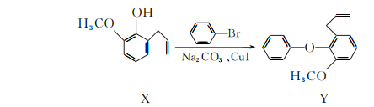
A. X可以发生取代、氧化、缩聚反应
B. X分子存在顺反异构体
C. Y在水中的溶解度比X大
D. Y分子与足量H₂加成后的产物中含有3个手性碳原子
11. 废旧锌锰电池处理后的废料[含MnO₂、MnOOH、Zn(OH)₂、 Fe等]制备Zn和MnO₂的一种工艺流程如下：
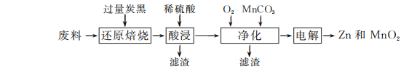
已知：Mn的金属活动性强于Fe，Mn^{2＋}在pH大于5.5时易被氧化。
下列说法不正确的是( )
A. “还原焙烧”时Mn元素被还原
B. “酸浸” 过程中适当加热，主要目的是加快浸取速率
C. “净化”时MnCO₃的作用是调节溶液的pH，使Fe^{3＋}形成Fe(OH)₃沉淀而除去
D. “电解”时阳极反应式为Mn^{2＋}－2e－＋4OH－===MnO₂＋2H₂O
12. 室温下，下列实验探究方案不能达到探究目的的是( )
选项 | 探究方案 | 探究目的
A | 向2 mL 0.1 mol ·L^{－1}NaCl溶液中滴加2滴0.1 mol·L^{－1} AgNO₃，观察现象。振荡试管，再滴加4滴0.1 mol·L^{－1}KI溶液，观察现象 | K_{sp}(AgCl)>K_{sp}(AgI)
B | 将pH相同的HNO₂溶液和CH₃COOH溶液均稀释10倍后，用pH计测量，比较溶液pH大小 | K_{a}(HNO₂)>K_{a}(CH₃COOH)
C | 170 ℃下，加热乙醇与浓硫酸的混合溶液，将产生的气体直接通入酸性KMnO₄溶液，观察溶液颜色变化 | 乙醇脱水后生成乙烯
D | 将氧化铁加入到足量HI溶液中，充分溶解后，滴入CCl₄后振荡、静置，观察CCl₄层颜色变化 | 氧化性：Fe^{3＋}>I₂
13. 室温下：K_{a1}(H₂C₂O₄)＝5×10^{－2}、K_{a2}(H₂C₂O₄)＝1×10^{－4}、K_{sp}(CaC₂O₄)＝2.5×10^{－9}。通过下列实验探究某些草酸盐的性质。
实验①：用pH计测得0.100 mol·L^{－1}K₂C₂O₄溶液的pH＝8。
实验②：向0.10 mol·L^{－1}KHC₂O₄溶液中滴入少量酸性高锰酸钾溶液，振荡后溶液紫色褪去。
实验③：向0.10 mol·L^{－1}K₂C₂O₄溶液中滴加一定浓度的稀盐酸后，混合溶液的pH＝7。
实验④：向0.10 mol·L^{－1}KHC₂O₄溶液加入一定体积的等浓度CaCl₂溶液产生白色沉淀，测得上层清液pH＝4, c(Ca^{2＋})＝10^{－4} mol·L^{－1}。
下列说法正确的是( )
A. 实验①溶液中：＝2×10^{－3}
B. 实验②说明KHC₂O₄溶液具有漂白性
C. 实验③反应所得溶液中存在：c(K＋)＝2c(C₂O)＋c(HC₂O)
D. 实验④所得上层清液中的c(HC₂O)＝2.5×10^{－5} mol·L^{－1}
14. 一定条件下，将一定量的CO₂和H₂混合气体通过装有催化剂的反应器可得到甲烷。
已知：Ⅰ. CO₂(g)＋H₂(g)===CO(g)＋H₂O(g)；ΔH＝＋41 kJ·mol^{－l}。
Ⅱ. CO₂(g)＋4H₂(g)===CH₄(g)＋2H₂O(g)；ΔH＝－165 kJ·mol^{－1}。
在两种不同催化剂作用下反应相同时间，CO₂转化率和生成CH₄选择性随温度变化关系如图所示(CH₄选择性＝×100%)。
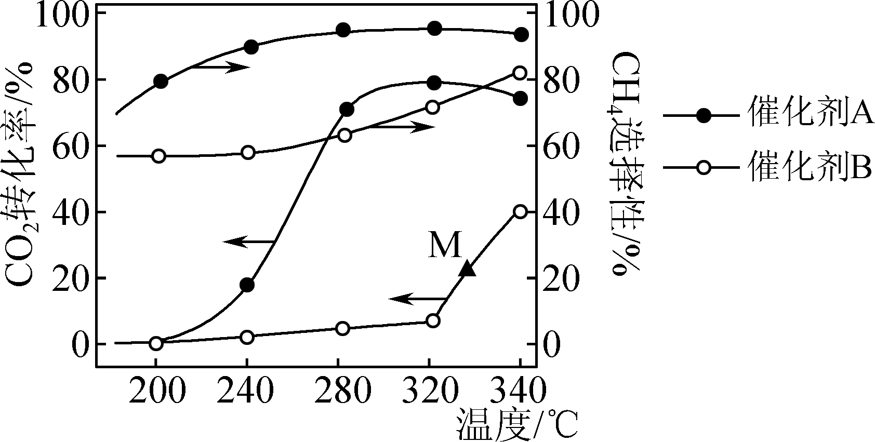
下列说法不正确的是( )
A. 反应CO(g)＋3H₂(g)===CH₄(g)＋H₂O(g)；ΔH＝－206 kJ·mol^{－1}
B. 在280 ℃条件下反应制取CH₄，应选择催化剂A的效果较好
C. 260～300 ℃间，使用催化剂A或B，升高温度时CH₄的产率都增大
D. M点可能是该温度下的平衡点，延长反应时间，不一定能提高CH₄的产率
二、 非选择题：共4题，共58分。
15. (15分)利用钒铬渣[主要成分为VO₂·xH₂O、Cr(OH)₃及少量的SiO₂]制取Na₂Cr₂O₇的工艺流程如图。
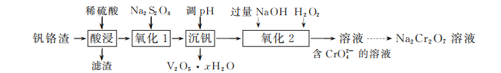
(1) “酸浸” 时，稀硫酸一般需过量，其目的是________。
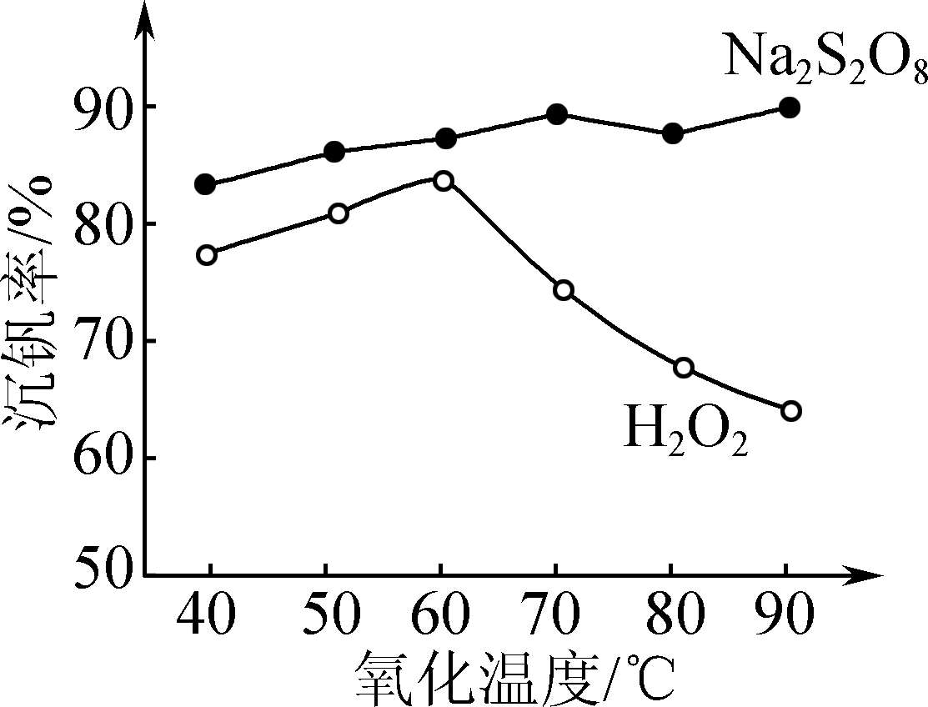
(2) 已知：钒铬渣酸浸滤液初始温度大约在90 ℃左右。“氧化1”过程中用Na₂S₂O₈或H₂O₂作氧化剂时，氧化温度与沉钒率的关系如图所示。
① 该过程中，钒元素由VOSO₄转化为(VO₂)₂SO₄，则参加反应的氧化剂与还原剂物质的量之比为________。
② 该过程中采用Na₂S₂O₈作氧化剂的优点是________________________________。
(3) “沉钒” 过程中须控制pH低于4，测得滤液中c(Cr^{3＋})＝0.15 mol·L^{－1}，则K_{sp}[Cr(OH)₃]＝________。
(4) “氧化 2”过程中发生反应的离子方程式为________。
(5) 通过上述流程制取的Na₂Cr₂O₇可测定钒铬渣中Cr(OH)₃含量。取由2.06 g钒铬渣样品转化获得的Na₂Cr₂O₇(含少量Na₂CrO₄)溶液，向其中加入2 mol·L^{－1} H₂SO₄溶液和足量KI溶液(铬元素的还原产物为Cr^{3＋})，放于暗处5 min，然后再加入几滴淀粉溶液，用0.100 mol·L^{－1} Na₂S₂O₃标准溶液滴定(I₂＋2S₂O===2I－＋S₄O)，共用去标准液15.00 mL，求钒铬渣中Cr(OH)₃的含量(其他杂质不参与反应，写出计算过程)。

16. (14分)一种合成解热镇痛类药物布洛芬方法如下：
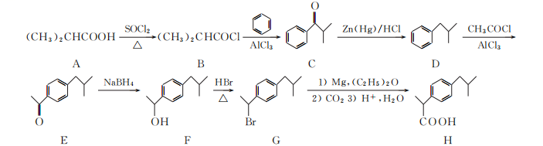
(1) C→D的反应类型为________。
(2) 从组成和结构特点的角度分析C与E的关系为________。
(3) 1 mol F 分子中碳氢键数目为________。
(4) H的一种同分异构体同时满足下列条件，写出该同分异构体的结构简式：_______________。
① 1 mol该物质与浓溴水反应时最多消耗4 mol Br₂；
② 分子中含有6种不同化学环境的氢原子。
(5) 请写出以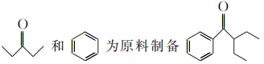的合成路线流程图(无机试剂和有机溶剂任选，合成路线流程图示例见本题题干)。

17. (14分)连二亚硫酸钠(Na₂S₂O₄)广泛应用于造纸等行业。该物质易氧化，受热易分解，在碱性条件下较稳定，易溶于水，不溶于乙醇。
(1) 实验室利用下图装置和试剂制取Na₂S₂O₄。
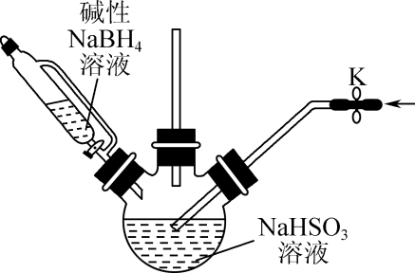
① 实验前需打开K通入一段时间氮气，其目的是________。
② 原料NaBH₄制备路线如下：
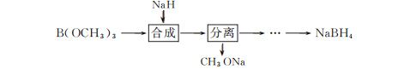
“合成”步骤中，先将NaH分散到矿物油，再与B(OCH₃)₃反应，其目的是________。
③ 在30～ 40 ℃条件下，向三颈瓶中滴加碱性NaBH₄溶液充分反应制取Na₂S₂O₄，产物中还生成NaBO₂，写出制取Na₂S₂O₄的化学反应方程式：________。
④ 反应结束后，向溶液中加入乙醇，充分结晶后过滤可得Na₂S₂O₄·2H₂O晶体。加入乙醇的作用是________。
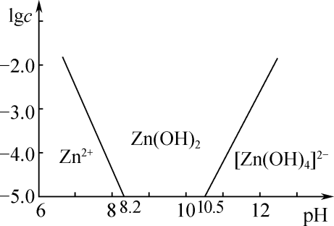
(2) 请根据下列信息，利用所给试剂设计制备Na₂S₂O₄·2H₂O的实验方案：________________________________________________________________________
________________________________________________________________________。
用乙醇洗涤，得Na₂S₂O₄·2H₂O。(实验中须使用的试剂： Zn粉，NaCl固体，蒸馏水，SO_{2,} 1 mol·L^{－1} NaOH溶液)
已知：① 制备原理之一： Zn＋2H₂SO₃=====ZnS₂O₄＋2H₂O。
② 二价锌在水溶液中的存在形式与pH的关系如图。

18. (15分)H₂S是石油化工行业尾气，是重要的氢源和硫源，工业上可以采取多种方式处理。
(1) 电化学循环法将H₂S转化为H₂SO₄和H₂，其原理如图1所示。
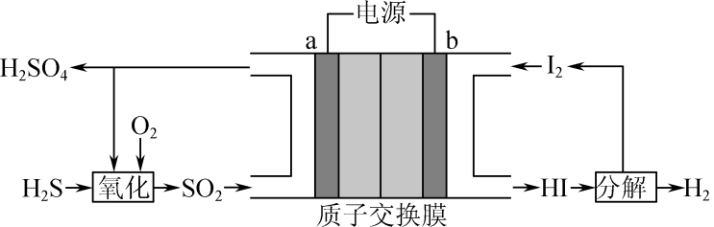
图1
① 电极a上发生反应的电极反应式为________。
② 氧化过程中硫酸参与的反应为H₂S＋H₂SO₄===SO₂↑＋S↓＋2H₂O。不考虑物质和能量的损失，每处理1 mol H₂S，理论上可制得H₂的物质的量为________。
(2) 30 ℃时，T.F菌在酸性环境中处理天然气中的H₂S的过程如图2所示。
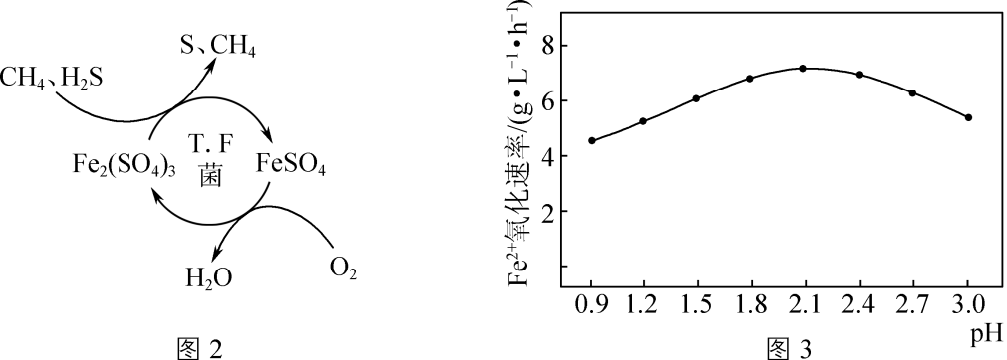
① 该脱硫的过程可描述为________。
② 30 ℃时，T.F菌作用下，不同pH下Fe^{2＋}的氧化速率与pH的关系如图3所示。工业上选择pH在2.1进行反应，其氧化速率最快，可能的原因是_____________
(3) 热解H₂S获取氢源，原理是将H₂S和CH₄的混合气体导入石英管反应器热解，发生如下反应：
反应Ⅰ.2H₂S(g)⇌2H₂(g)＋S₂(g)；ΔH＝＋170 kJ·mol^{－1}。
反应Ⅱ. CH₄(g)＋S₂(g)⇌CS₂(g)＋2H₂(g)；ΔH＝＋64 kJ·mol^{－1}。
投料按体积之比＝2∶1，并用N₂稀释；常压，不同温度下反应相同时间后，测得H₂和CS₂体积分数如下表：
温度/℃ | 950 | 1 000 | 1 050 | 1 100 | 1 150
H₂体积分数(%) | 0.5 | 1.5 | 3.6 | 5.5 | 8.5
CS₂体积分数(%) | 0.0 | 0.0 | 0.1 | 0.4 | 1.8
① 在1 000 ℃、常压下，若保持通入的H₂S体积分数[]不变，提高投料比，H₂S的转化率________(填 “增大”“减小”或“不变”)。
② 实验测定，在950～1 150 ℃范围内(其他条件不变)，S₂(g)的体积分数随温度升高先增大而后减小，其原因可能是_________________________________________________。
2023届高三第一学期期中质量监测
化学参考答案
一、 单项选择题：共14题，每题3分，共42分。每题只有一个选项最符合题意。
1. B 2. B 3. C 4. B 5. C 6. A 7. D 8. B 9. C 10. D 11. D 12. C 13. D 14. D
二、 非选择题：共4题，共58分。
15. (15分)
(1) 提高浸取率、抑制Cr^{3＋}水解(2分)
(2) ① 1∶2(2分) ② 相同温度时沉钒率高；在90 ℃时可直接使用，无需降温，节约能耗(3分)
(3) 1.5×10^{－31}(2分) (4) 2Cr^{3＋}＋3H₂O₂＋10OH－===2CrO＋8H₂O(3分)
(5) 关系式： 2Cr(OH)₃～3I₂～6Na₂S₂O₃
n(Na₂S₂O₃)＝0.100 mol·L^{－1}×0.015 0 L＝0.001 5 mol
n[Cr(OH)₃]＝n(Na₂S₂O₃)＝0.000 5 mol
w[Cr(OH)₃]＝＝2.5%(3分)

- (14分)
(1) 还原反应(2分) (2) 互为同系物(2分) (3) 17 mol(2分)
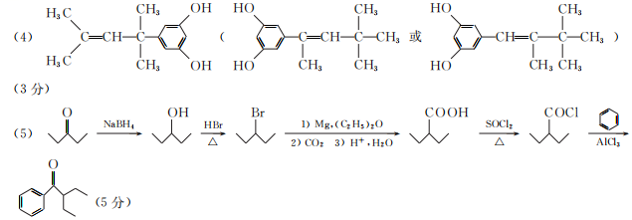
- (14分)
(1) ① 排出装置中的空气，防止Na₂S₂O₄ (或NaHSO₃)被氧化(2分)
② 使反应物充分接触，加快反应速率(2分)
③ NaBH₄＋8NaHSO₃=====NaBO₂＋4Na₂S₂O₄＋6H₂O(3分)
④ 降低溶解度，有利于析出(2分)
(2) 将一定量的Zn粉与蒸馏水混合搅拌成悬浊液，28～35 ℃加热条件下，向悬浊液中通入SO₂至澄清，向溶液中滴加1 mol·L^{－1} NaOH至pH在8.2～10.5之间，过滤，向滤液中加入NaCl固体，冷却至室温、过滤(5分)

18. (15分)
(1) ① SO₂－2e－＋2H₂O===SO＋4H＋(3分) ② 2 mol(2分)
(2) ① 酸性环境中，在T.F菌的催化下，Fe^{3＋}将天然气中的H₂S氧化为S，同时被还原为Fe^{2＋}。生成的Fe^{2＋}被O₂氧化为Fe^{3＋}，继续参与循环反应(2分)
② pH大于2.1时，Fe^{3＋}开始沉淀，导致Fe^{3＋}和Fe^{2＋}浓度降低，Fe^{2＋}氧化速率减慢；当pH小于1.5时，酸性增强，T.F菌活性降低，Fe^{2＋}氧化速率减慢(3分)
(3) ① 不变(2分)
② 低温段，只发生反应Ⅰ，温度升高，S₂(g)的体积分数增大；在高温段，温度升高，反应Ⅱ消耗S₂的速率大于反应Ⅰ生成S₂的速率，故S₂(g)的体积分数减小(3分)

